La démodulation d’amplitude

I – Préambule : La diode ; tracé de sa caractéristique.
GBF

Réaliser le montage ci-contre puis placer les voies A et B ainsi que la masse de l’oscillographe de telle sorte que sur la voie A on visualise la tension aux bornes de la diode et sur la voie B celle aux bornes du résistor. Pourquoi faut-il sélectionner la touche « B inverse » ?
La tension aux bornes du GBF sera d’environ 5 v ≈ de fréquence 100 Hz (ou plus)
Passer en mode XY ; cela revient à mettre la voie A en abscisse et la voie B (ici « -B ») en ordonnée.
Expliquer simplement pourquoi la courbe visualisée est alors i = f(u) avec i l’intensité du courant qui traverse la diode et u la tension à ses bornes.

Dessiner simplement la courbe obtenue ; expliquer quel est le rôle de la diode et ce qu’est la tension seuil.

II - Le principe de la démodulation d’amplitude :

On s’intéresse à présent à l’association suivante qui comprend une diode (au germanium, de tension seuil 0,1V), un condensateur de 10 nF et un rhéostat de résistance variable de 0 à 100 kΩ .

1. Imposer, à l’aide du GBF, une tension d’entrée u_{e} issu d’un signal carré de fréquence 100 Hz et d’amplitude environ 4 V qui sera visualisé sur la voie A de l’oscillographe.
u_{e}
u_{s}

Prendre R assez grande ; observer, puis représenter, le signal de sortie u_{S} sur la voie B.
Voie A
t = ………

Faire varier la valeur de R ; Observer. Proposer une explication en décomposant le phénomène sur chaque alternance du courant et en considérant dans chaque cas si la diode est bloquante ou passante.
……………………………………………………………………………………………………………………………………………...
……………………………………………………………………………………………………………………………………………...
……………………………………………………………………………………………………………………………………………...
Que représente RC ? ………………………………………………

2. Retirer le condensateur et imposer alors un signal sinusoïdal . Visualiser les deux tensions et retrouver le rôle de la diode : ……………………………………………………………………………………………………………………………………………...
……………………………………………………………………………………………………………………………………………...

3. A la place du GBF on met à présent le module GOE1 (l’oscillateur qui fourni la porteuse V_{Max} = 4V) et le module GOE2 (le multiplieur). La tension modulante est donnée par le GBF (U_{Max} = 2V et f_{m} = 1000 Hz).

Oscillateur

F_{P} = 97 kHz

V_{Max} = 4 V
Multiplieur
HF

BF

GBF modulant U_{Max} = 2V
f_{m} = 1000Hz
100kΩ 10 nF u_{S1}

Ne pas oublier l’alimentation +/- 15 V ; la diode est branchée à la sortie de multiplieur et toutes les masses sont reliées entre-elles.

A l’aide de l’oscillographe :
Observer successivement, sur la voie A , le signal modulant puis la porteuse et enfin le signal modulé à la sortie du multiplieur
Sur la voie B, observer le signal u_{S1} obtenu en sortie.
Porteuse : F_{P} = 97 kHz alors T_{P} = ……………...
Modulant f_{m} = 1000 Hz alors T_{m} = ……………
Si R = 10 kΩ alors RC = ………………………

Conclusion : T_{m} ……. RC …….T_{P}

La condition pour une bonne démodulation est :
T_{m} ……. RC …….T_{P}

Agrandir la courbe jusqu’à quelques périodes de la porteuse et observer la démodulation d’amplitude. Faire varier R. Chercher une explication du principe de la démodulation .

III - Elimination de la composante continue .
GBF
Hz
V
V
C = 0,1 μF
R = 1 kΩ
1- Préambule : L’association RC série .

Réaliser le montage ci-contre en faisant varier la fréquence du signal fourni par le GBF de 10 kHz à 10 Hz, Remplir le tableau ci-dessous en gardant U(g) la tension aux bornes du générateur constante et voisine de 5V [signal alternatif ≈] et en notant U(R) celle aux bornes du résistor.
F (Hz) | 10 k | 6 k | 4 k | 2 k | 1 k | 800 | 600 | 400 | 200 | 100 | 80 | 50 | 10
U (g)
U (R)
Tracer sur le même le graphe U(R)= f(fréquence F) et U(g) = f(fréquence F).
Justifier l’appellation de filtre passe-haut d’une telle association.

2 - Elimination de la composante continue .
Reprendre le montage de la démodulation et rajouter, après u_{S1} , le dispositif composé du condensateur 1 μF et du résistor de 100 kΩ , visualiser sur la voie B toujours u_{S1} et sur la voie A u_{S2}.
Oscillateur

F_{P} = 97 kHz

V_{Max} = 4 V
Multiplieur
HF

BF

GBF modulant U_{Max} = 2V
f_{m} = 1000Hz
100kΩ 10 nF u_{S1}
C = 1μF
R = 100 kΩ u_{S2}

IV – Résumé du montage de la démodulation (avec le démodulateur à diode) :
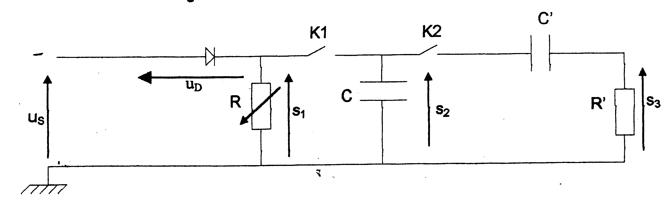
Diode au germanium de
tension seuil 0,1 V ;
R : variable 0 à 100 kΩ ;
C : 10 nF ;

C’ : 1μF ;
R’ : 100 kΩ ;

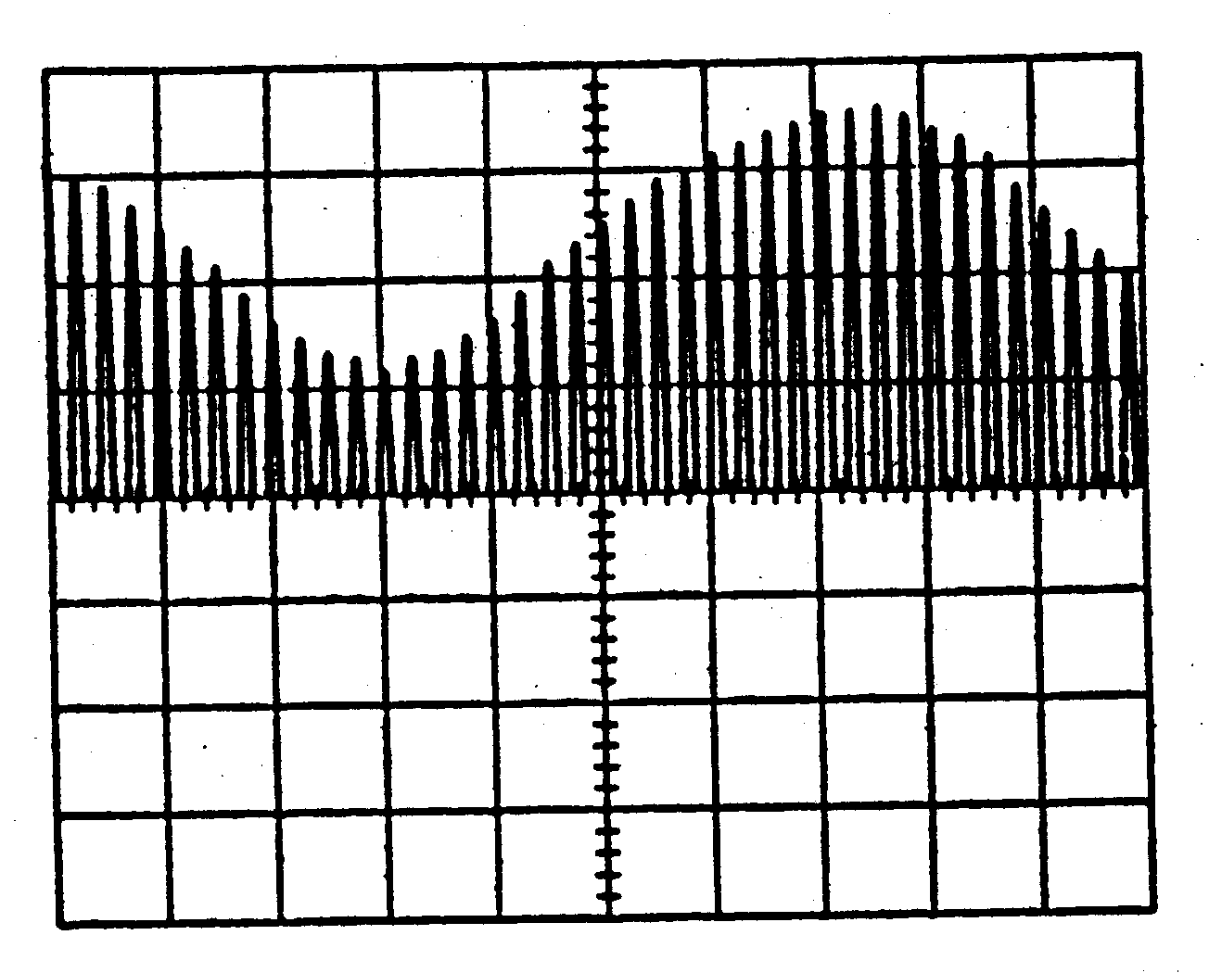

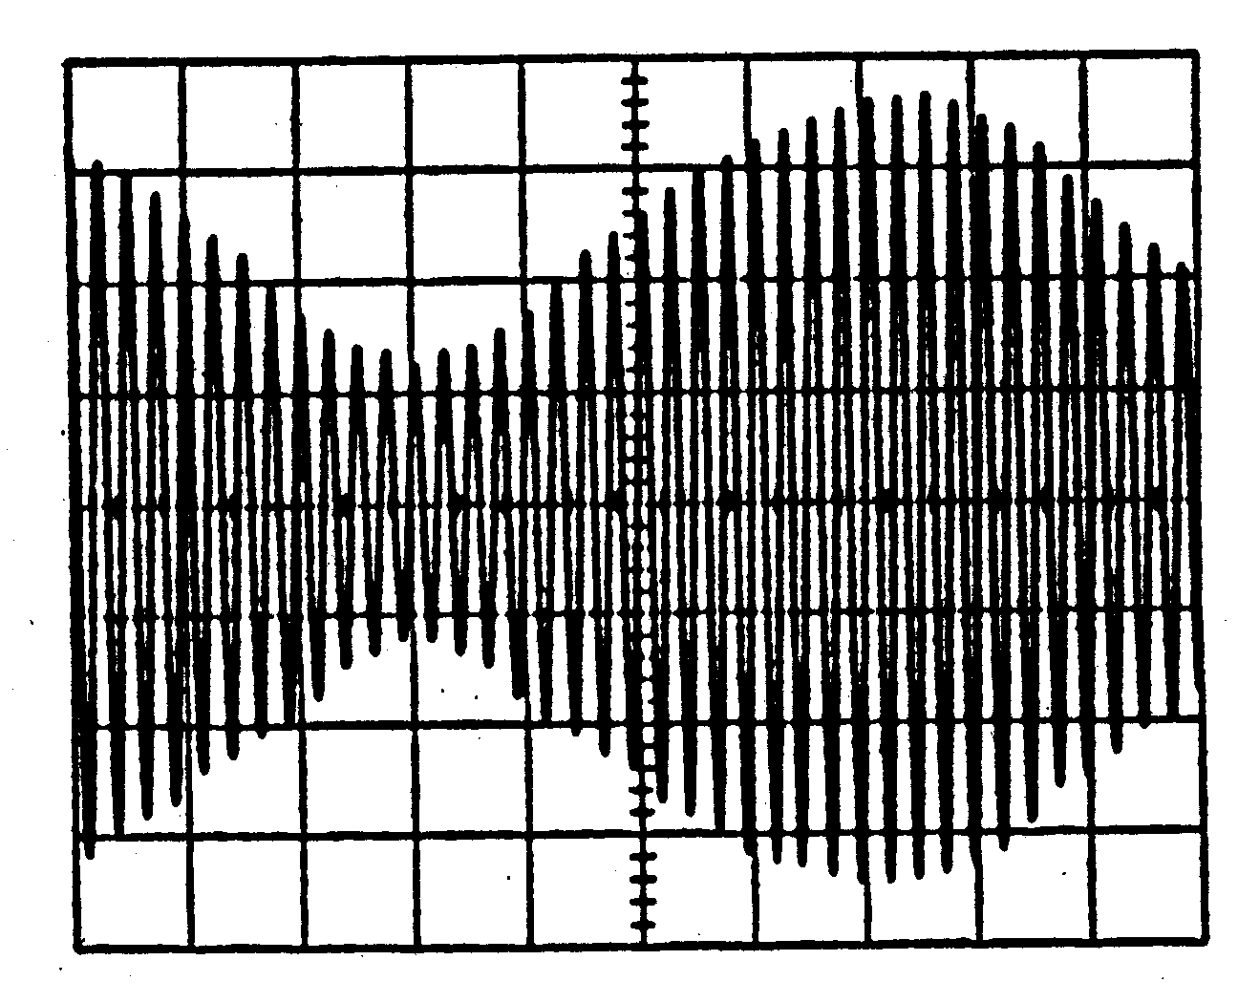

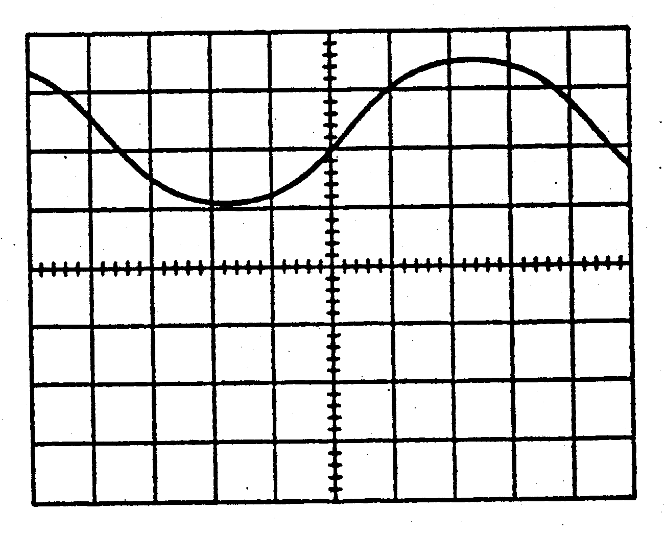
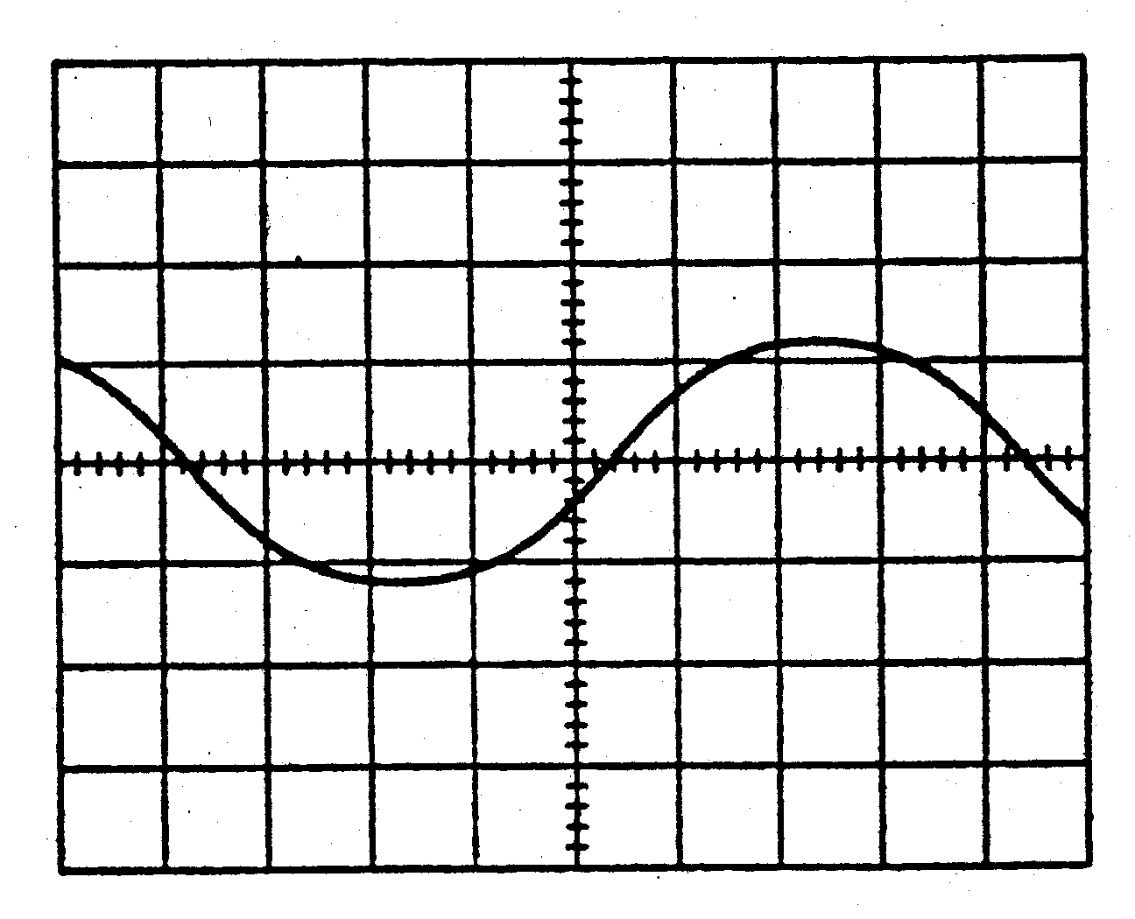

Tension …………….. Tension ……………..

Tension …………….. Tension ……………..

